Портал «Наш Дом»

РУКОВОДСТВО ПОЛЬЗОВАТЕЛЯ

Содержание
Руководство пользователя 1
1. Введение 3
2. Общие сведения о системе 3
2.1. Вход в систему 3
2.2. Настройка системы 3
2.2.1. Настройка пользователей системы 4
2.2.2. Настройка справочников 5
2.3. Работа с реестрами 6
2.4. Карта охотугодий 9
2.4.1. Управление картой 9
2.4.2. Поиск по карте 9
2.4.3. Редактирование карты 10

Введение
Портал «Наш Дом» применяется как система учета (формализации и хранения) и публикации сообщений граждан, ответов на них органов власти.

2. Общие сведения о системе

2.1. Вход в систему
Система доступна по адресу https://nd.72to.ru.
Доступ к системе осуществляется с помощью Единой системы идентификации и аутентификации (ЕСИА).
Для входа необходимо выбрать действие «Авторизация по ЕСИА» либо зарегистрироваться.
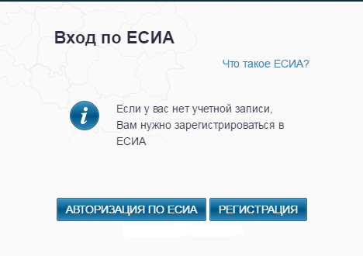
Рис. 1. Вход в систему
Система отображает главную страницу (рис. 2.), где возможен выбор интересующего города и категории.
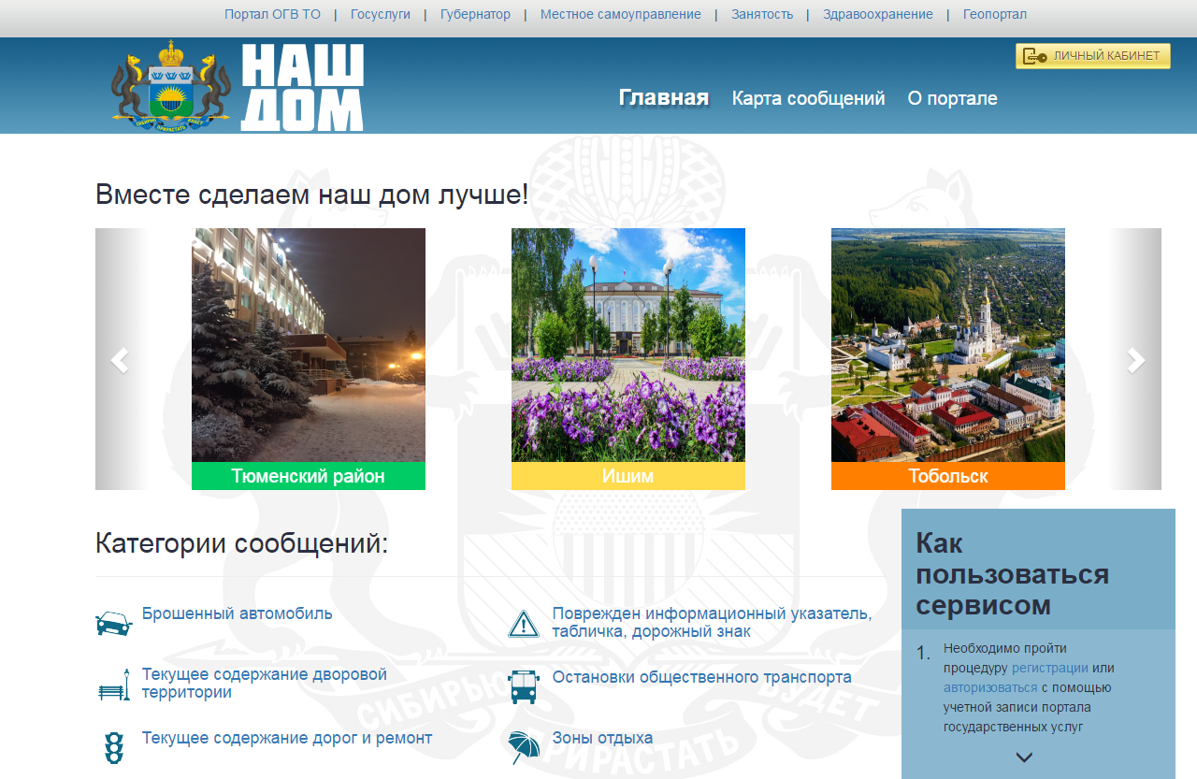
Рис. 2. Главная страница системы

2.2. Карта сообщений
Все заявки портала видны на странице «Карта сообщений» (рис. 3.).
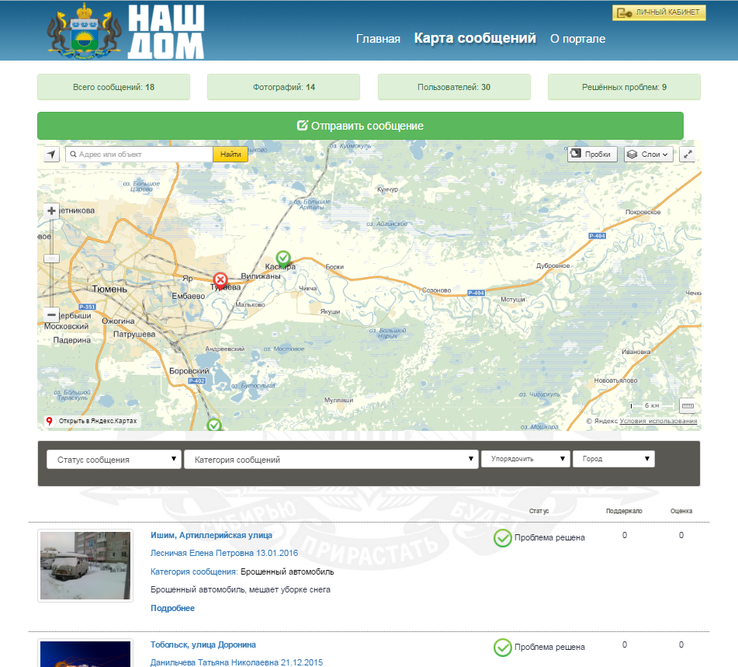
Рис. 3. Страница «Карта сообщений»
На данной странице отображена карта, отцентрированная по местоположению пользователя с нанесенными метками по каждому сообщению.
Изображение метки соответствует категории сообщения, а при нажатии появляется окно с текстом заявки и ссылкой на подробное описание сообщения.
Под картой размещен перечень сообщений с детальной информацией с возможностью фильтрации по статусу, городу и категории и сортировки сообщений.

2.3. О портале
Страница «О портале» предназначена для информирования пользователей о назначении и использовании портала (рис. 4.).
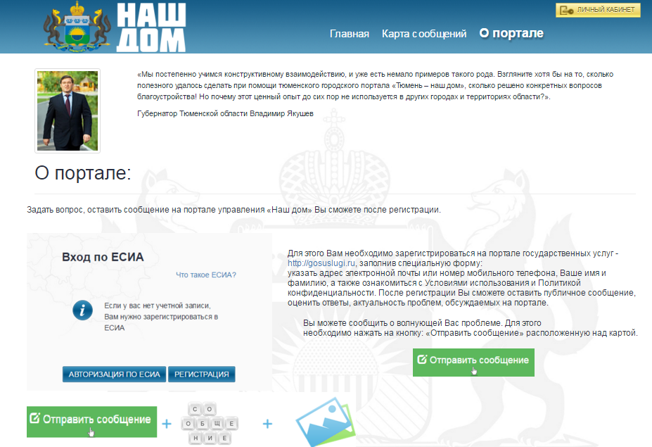
Рис. 4. Страница «О портале»

